学生如何进行网上选课

一：如何登录系统
1、打开“IE浏览器，或360安全浏览器”(建议使用IE9以上版的浏览器。)，网址中输入打开http://jwxt.dgut.edu.cn，或者打开教务处主页，在右上角，业务系统中，点击“教务网络管理系统入口”后，在打开的网页中(如：图1-1)，单击“点击进入中央认证入口”。
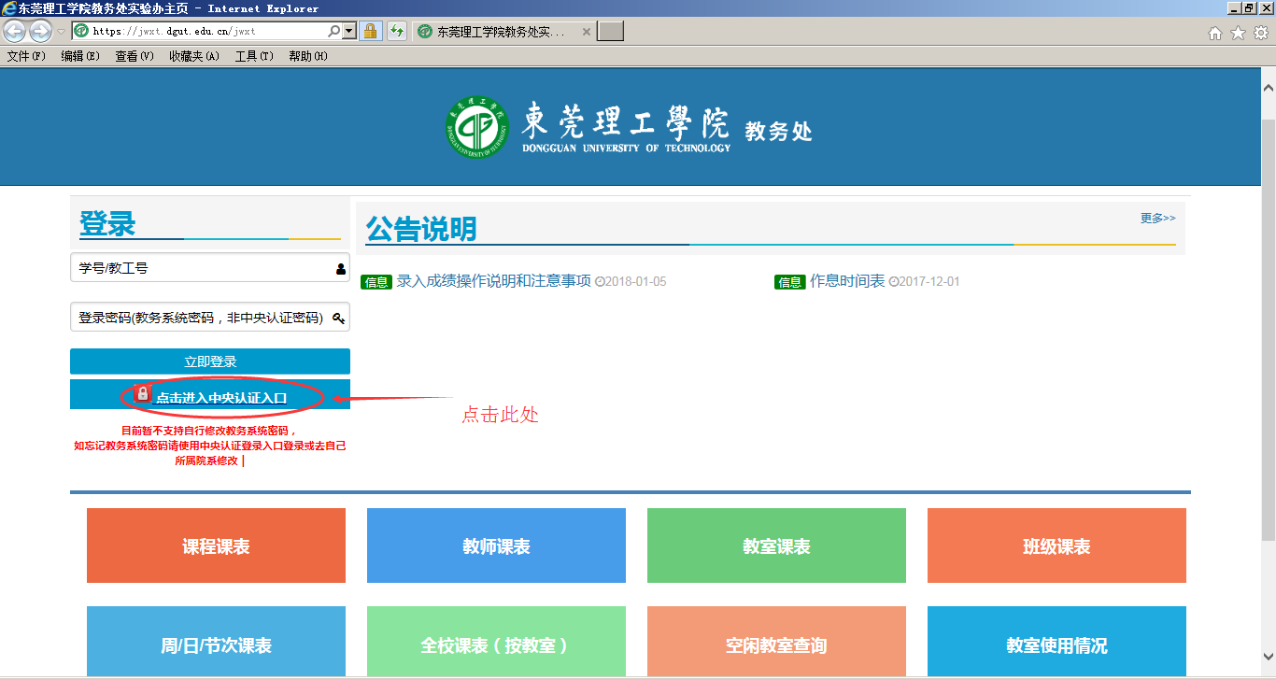
图1-1
2、在“中央认证系统”的界面，输入“账号”及“密码”，即可进入教务管理系统(如：图1-2)。
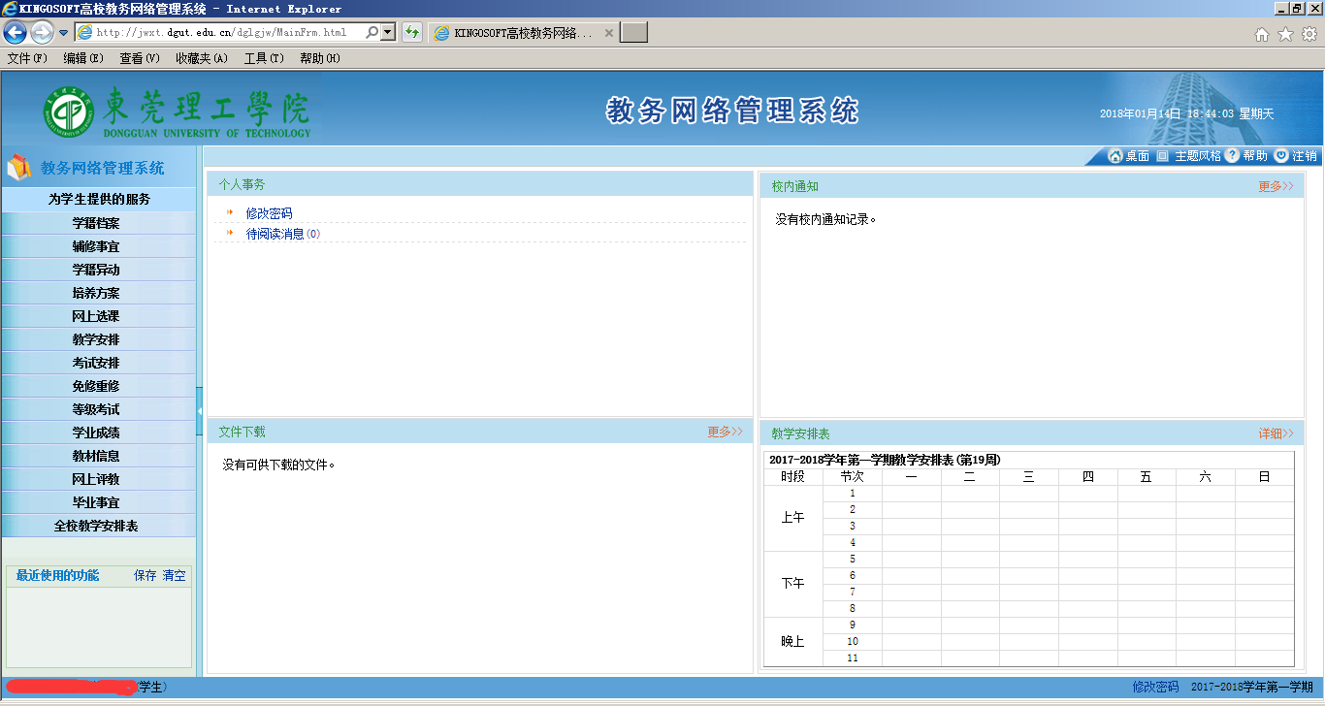
图1-2

二：网上选课
选课方式一：
1、单击“为学生提供的服务→网上选课”功能菜单，即可弹出选课界面，单击“正选(按课程)” 按钮后，点击“课程范围”下拉选择“主修(公共任选)”，即可看到本次自己可选的课程范围(如：图1-3)。
重要说明：
本次选课的范围为公共任选课，详细选课规则请进入教务处网站，看网上选课通知。
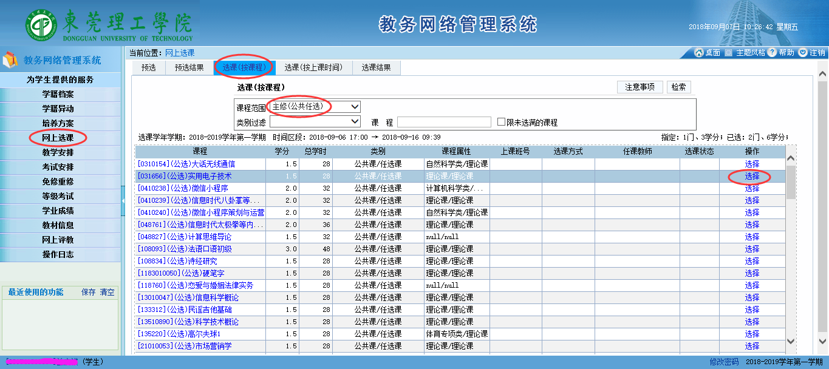
图1-3
2、在课程后面，点击“选择”按钮，即弹出选课界面(如：图1-4)，选中单选按钮，提交课程。
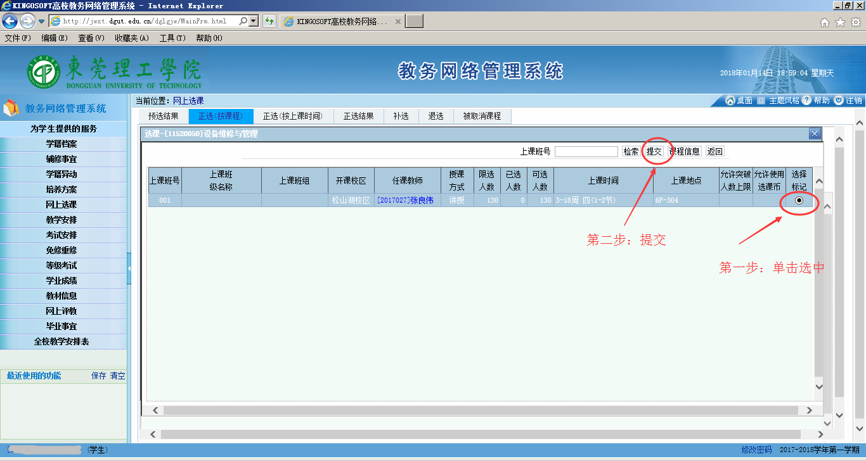
图1-4
3、选课后，可以通过 “为学生提供的服务→网上选课→正选结果”功能菜单，查询选课结果。
4、如果选课之后，需要进行退选，单击“为学生提供的服务→网上选课→选课（按课程），单击“退选”按钮，即可进行退选(如：图1-5)。
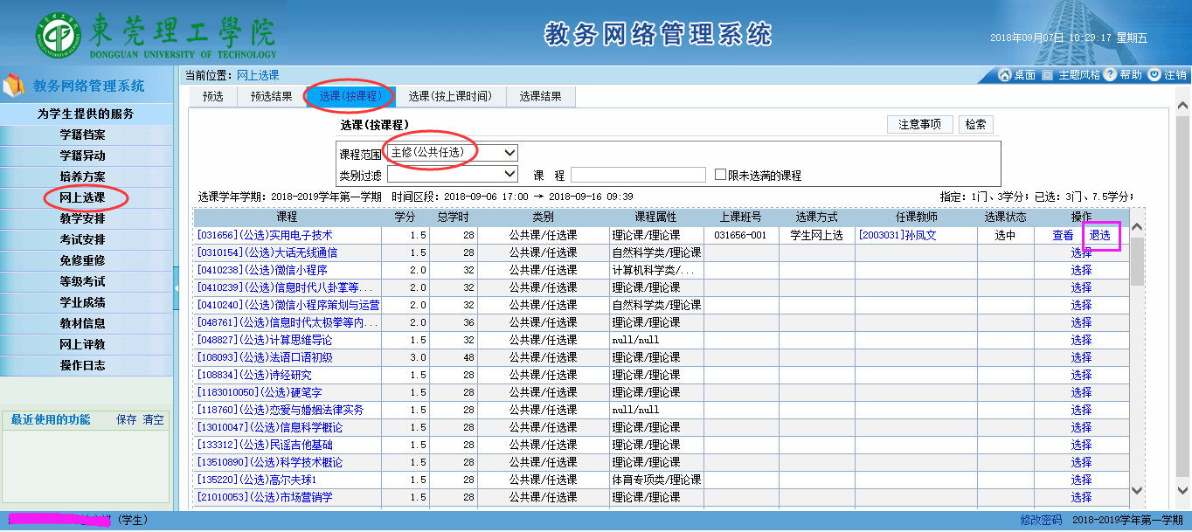
图1-5
选课方式二：
1、单击“为学生提供的服务→网上选课”功能菜单，即可弹出选课界面，单击“正选(按上课班级)”按钮，即可按上课班级方式，看到本次自己可选的课程范围(如：图1-6)。
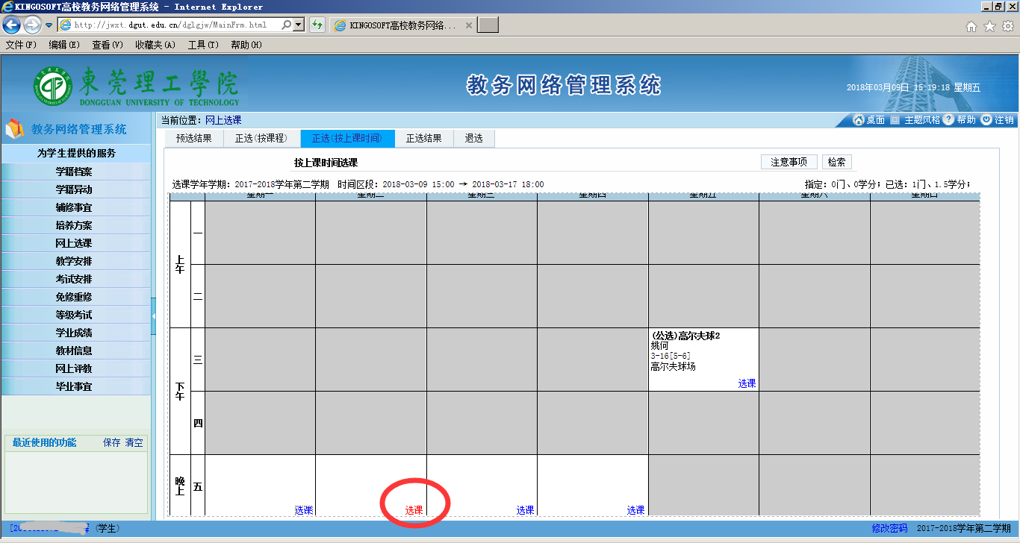
图1-6
2、单击课程节次内的“选课”按钮，进行选择操作。如果选课之后，需要进行退选，点击“为学生提供的服务→网上选课→选课（按上课班级）”功能菜单，单击“退选”按钮，即可完成退选（如图1－7）。
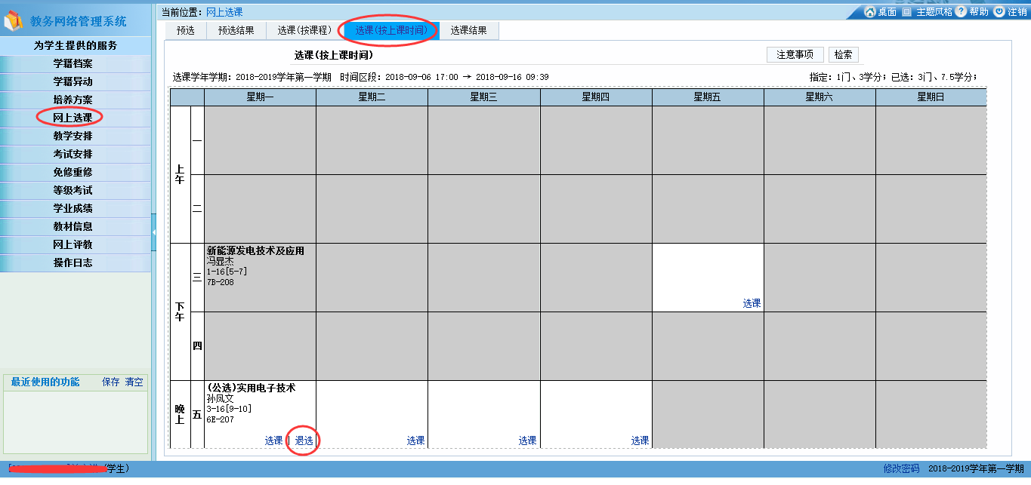
图1－7

